COVID -19 ეპიდსიტუაცია საქართველოში
18.02.2021 09:00 სთ

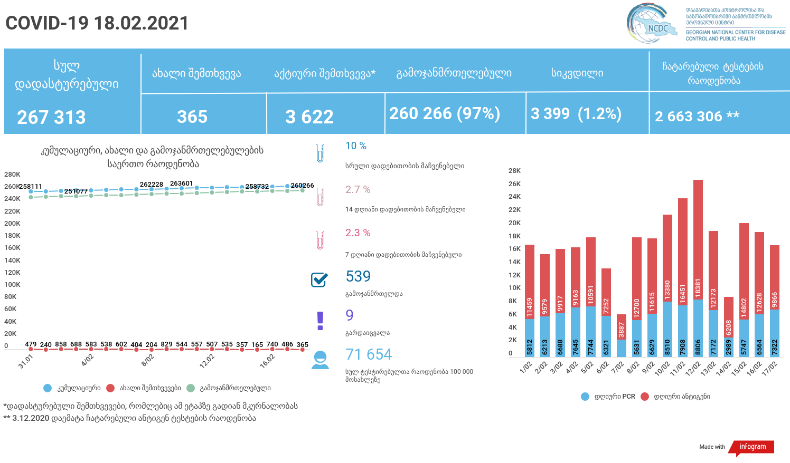

მსფლიო
- სულ 110,432,856 შემთხვევა, ახალი შემთხვევა 392 294
- სიკვდილი 2,441,000
- გამოჯანმრთელდა 85,327,820
- ვაქცინაცია - 183.63 მილიონი
ევროპა
- სულ 32,594,535 შემთხვევა
- სიკვდილი 778,427
საქართველო
- დადასტურებულია - 267 313 შემთხვევა
- ახალი დადასტურებულია - 365
- სიკვდილი- 9 სულ - 3 399
- ლეტალობის მაჩვენებელი - 1.2%
- გამოჯანმრთელდა - 539 სულ - 260 266 (97%)
- აქტიური შემთხვევა - 3 622
- სულ ჩატარებული ტესტების რაოდენობა -2 663 306 (PCR – 1 702 784 და ანტიგენი 960 522)
- დღიურად ჩატარებული ტესტების რაოდენობა : PCR – 7 322 და ანტიგენი - 9 866 სულ - 17 188
- სრული დადებითობის მაჩვენებელი - 10 %
- 14 დღიანი დადებითობის მაჩვენებელი - 2.7 %
- 7 დღიანი დადებითობის მაჩვენებელი - 2.3 %
- PCR ტესტი 100 000 მოსახლეზე - 45 812
- ანტიგენ ტესტი 100 000 მოსახლეზე - 25 842
- სულ ტესტი 100 000 მოსახლეზე - 71 654

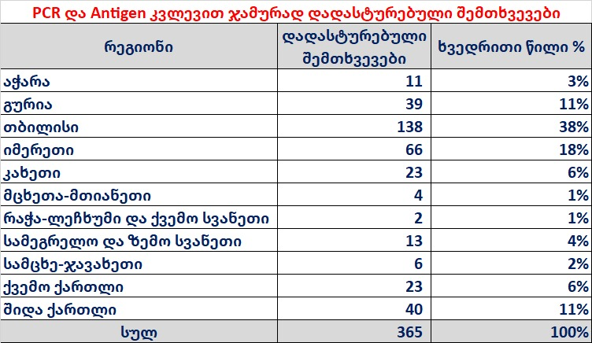

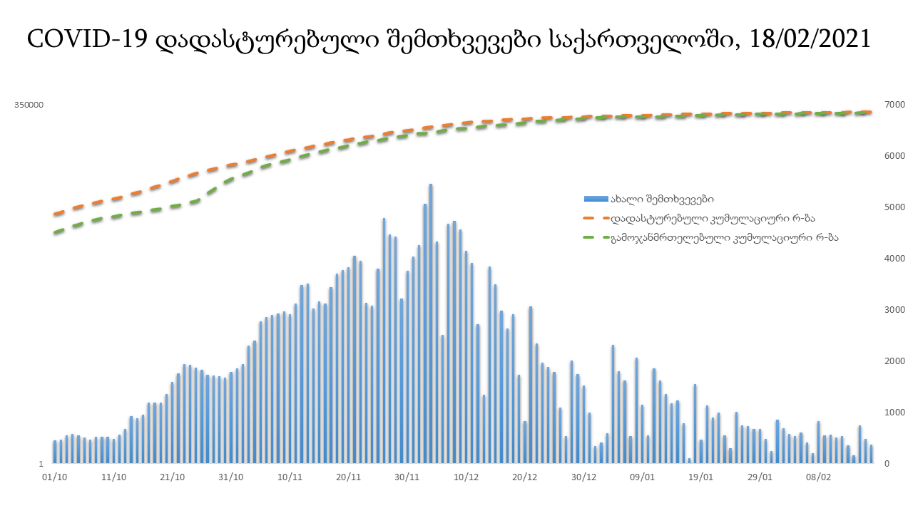

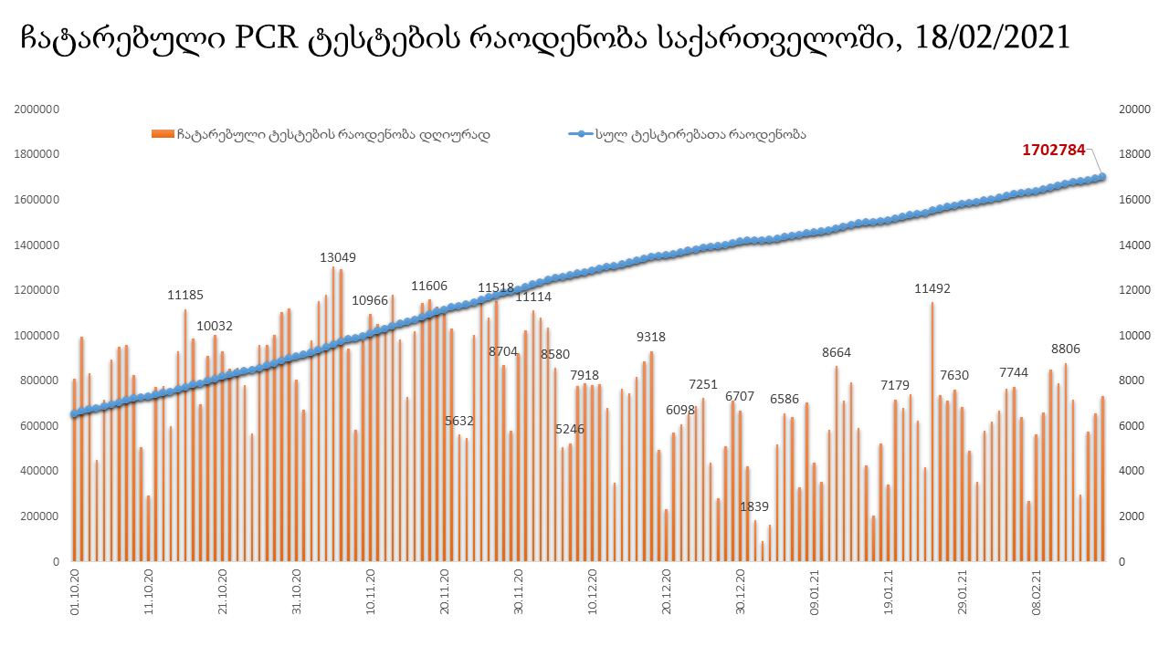

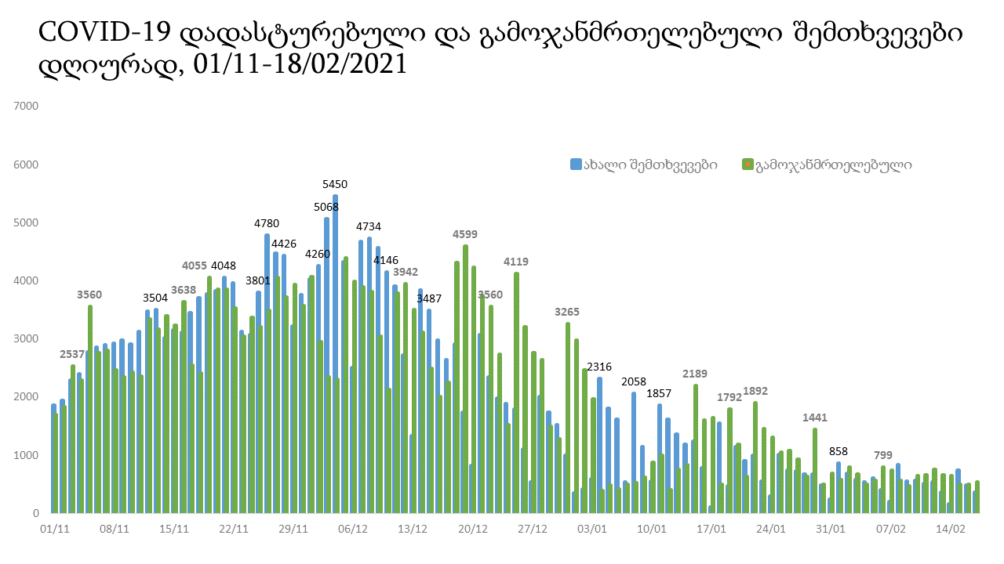

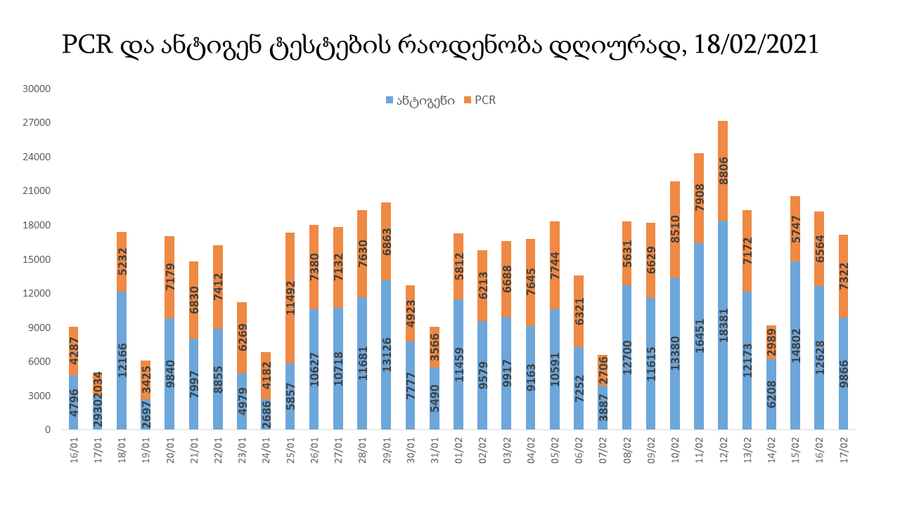

18 თებერვლის (09:00) მონაცემებით, სულ ჯამში დაფიქსირებულია 110,432,856 შემთხვევა (392 294 ახალი შემთხვევა), მსოფლიო მასშტაბით 217 ქვეყანაში, აქედან: გამოჯანმრთელდა 85,327,820 დაფიქსირდა სიკვდილის 2,441,000 შემთხვევაში
საქართველოს სამეზობლო ქვეყნების, ევროპასა და მსოფლიოში ყველაზე დასენიანებული ქვეყნების მონაცემები, 17/02/2021
(წყარო:-https://www.worldometers.info/coronavirus/) პირველი 100 ქვეყანა

ქვეყანა | სულ დადასტურებული შემთხვევები | სულ სიკვდილის შემთხვევები | ლეტალობის მაჩვენებელი
აშშ | 28,453,526 | 502,544 | 1.77
ინდოეთი | 10,950,201 | 156,038 | 1.42
ბრაზილია | 9,979,276 | 242,178 | 2.43
რუსეთი | 4,112,151 | 81,446 | 1.98
დიდი ბრიტანეთი | 4,071,185 | 118,933 | 2.92
საფრანგეთი | 3,514,147 | 83,122 | 2.37
ესპანეთი | 3,107,172 | 66,316 | 2.13
იტალია | 2,751,657 | 94,540 | 3.44
თურქეთი | 2,609,359 | 27,738 | 1.06
გერმანია | 2,362,364 | 67,074 | 2.84
კოლუმბია | 2,207,701 | 58,134 | 2.63
არგენტინა | 2,039,124 | 50,616 | 2.48
მექსიკა | 2,013,563 | 177,061 | 8.79
პოლონეთი | 1,605,372 | 41,308 | 2.57
ირანი | 1,542,076 | 59,184 | 3.84
სამხრეთ აფრიკა | 1,496,439 | 48,478 | 3.24
უკრაინა | 1,280,904 | 24,689 | 1.93
პერუ | 1,252,137 | 44,308 | 3.54
ინდონეზია | 1,243,646 | 33,788 | 2.72
ჩეხეთი | 1,112,322 | 18,596 | 1.67
ნიდერლანდები | 1,038,156 | 15,017 | 1.45
კანადა | 834,182 | 21,435 | 2.57
პორტუგალია | 790,885 | 15,649 | 1.98
ჩილე | 784,314 | 19,659 | 2.51
რუმინეთი | 768,785 | 19,588 | 2.55
ბელგია | 741,205 | 21,750 | 2.93
ისრაელი | 738,629 | 5,473 | 0.74
ერაყი | 653,557 | 13,204 | 2.02
შვედეთი | 622,102 | 12,569 | 2.02
პაკისტანი | 567,261 | 12,488 | 2.20
ფილიპინები | 553,424 | 11,577 | 2.09
შვეიცარია | 545,535 | 9,849 | 1.81
ბანგლადეში | 541,877 | 8,314 | 1.53
მაროკო | 479,579 | 8,517 | 1.78
ავსტრია | 437,874 | 8,290 | 1.89
სერბეთი | 426,487 | 4,277 | 1.00
იაპონია | 419,015 | 7,102 | 1.69
უნგრეთი | 391,170 | 13,931 | 3.56
საუდის არაბეთი | 373,702 | 6,445 | 1.72
UAE | 358,583 | 1,055 | 0.29
ჟორდანია | 355,106 | 4,503 | 1.27
ლიბანი | 346,080 | 4,152 | 1.20
პანამა | 333,755 | 5,672 | 1.70
სლოვაკეთი | 282,864 | 6,168 | 2.18
ნეპალი | 273,070 | 2,055 | 0.75
ბელორუსია | 272,273 | 1,876 | 0.69
მალაიზია | 272,163 | 1,005 | 0.37
ეკვადორი | 268,219 | 15,394 | 5.74
საქართველო | 266,948 | 3,390 | 1.27
ხორვატია | 238,501 | 5,375 | 2.25
ბოლივია | 238,495 | 11,303 | 4.74
ბულგარეთი | 233,342 | 9,744 | 4.18
აზერბაიჯანი | 232,491 | 3,187 | 1.37
დომინიკის რესპუბლიკა | 231,737 | 2,990 | 1.29
ტუნისი | 225,116 | 7,651 | 3.40
ირლანდია | 211,751 | 4,036 | 1.91
დანია | 205,597 | 2,316 | 1.13
ყაზახეთი | 204,924 | 2,540 | 1.24
კოსტა - რიკა | 200,888 | 2,745 | 1.37
ლიტვა | 191,821 | 3,113 | 1.62
სლოვენია | 181,606 | 3,745 | 2.06
ქუვეითი | 180,505 | 1,019 | 0.56
ეგვიპტე | 175,677 | 10,150 | 5.78
საბერძნეთი | 174,659 | 6,194 | 3.55
მოლდოვა | 172,815 | 3,697 | 2.14
პალესტინა | 170,527 | 1,948 | 1.14
სომხეთი | 169,597 | 3,155 | 1.86
გვატემალა | 168,880 | 6,164 | 3.65
ჰონდურასი | 162,584 | 3,933 | 2.42
კატარი | 158,591 | 256 | 0.16
ნიგერია | 149,369 | 1,787 | 1.20
ეთიოპია | 149,308 | 2,237 | 1.50
პარაგვაი | 147,253 | 2,991 | 2.03
მიანმარის | 141,690 | 3,192 | 2.25
ომანი | 138,206 | 1,549 | 1.12
ვენესუელა | 134,319 | 1,297 | 0.97
ლიბია | 128,348 | 2,056 | 1.60
ბოსნია და ჰერცოგოვინა | 126,781 | 4,949 | 3.90
ბაჰრეინი | 115,057 | 410 | 0.36
ალჟირი | 111,247 | 2,947 | 2.65
კენია | 103,332 | 1,801 | 1.74
ჩრდილოეთ მაკედონია | 97,803 | 3,010 | 3.08
ალბანეთი | 95,726 | 1,600 | 1.67
ჩინეთი | 89,806 | 4,636 | 5.16
ყირგიზეთი | 85,619 | 1,446 | 1.69
კორეა | 85,567 | 1,544 | 1.80
უზბეკეთი | 79,497 | 622 | 0.78
ლატვია | 78,643 | 1,508 | 1.92
განა | 78,271 | 565 | 0.72
შრი ლანკა | 77,906 | 422 | 0.54
ზამბია | 71,677 | 983 | 1.37
მონტენეგრო | 70,174 | 916 | 1.31
ნორვეგია | 67,498 | 607 | 0.90
სინგაპური | 59,821 | 29 | 0.05
სალვადორი | 58,023 | 1,767 | 3.05
ავღანეთი | 55,557 | 2,430 | 4.37
ესტონეთი | 54,300 | 510 | 0.94
ლუქსემბურგი | 53,329 | 616 | 1.16
მოზამბიკი | 52,629 | 561 | 1.07
ფინეთი | 51,595 | 723 | 1.40

ევროპა

ქვეყანა | სულ დადასტურებული შემთხვევები | სულ სიკვდილის შემთხვევები | ლეტალობის მაჩვენებელი
რუსეთი | 4,099,323 | 80,979 | 1.98
დიდი ბრიტანეთი | 4,058,468 | 118,195 | 2.91
საფრანგეთი | 3,489,129 | 82,812 | 2.37
ესპანეთი | 3,096,343 | 65,979 | 2.13
იტალია | 2,739,591 | 94,171 | 3.44
გერმანია | 2,352,766 | 66,536 | 2.83
პოლონეთი | 1,596,673 | 41,028 | 2.57
უკრაინა | 1,276,618 | 24,542 | 1.92
ჩეხეთი | 1,099,654 | 18,430 | 1.68
ნიდერლანდები | 1,034,795 | 14,929 | 1.44
პორტუგალია | 788,561 | 15,522 | 1.97
რუმინეთი | 765,970 | 19,526 | 2.55
ბელგია | 741,205 | 21,750 | 2.93
შვედეთი | 617,869 | 12,487 | 2.02
შვეიცარია | 544,282 | 9,817 | 1.80
ავსტრია | 436,139 | 8,260 | 1.89
სერბეთი | 424,020 | 4,261 | 1.00
უნგრეთი | 389,622 | 13,837 | 3.55
სლოვაკეთი | 279,696 | 6,063 | 2.17
ბელორუსია | 270,921 | 1,867 | 0.69
ხორვატია | 237,999 | 5,357 | 2.25
ბულგარეთი | 232,096 | 9,703 | 4.18
ირლანდია | 211,113 | 3,980 | 1.89
დანია | 205,183 | 2,308 | 1.12
ლიტვა | 191,264 | 3,095 | 1.62
სლოვენია | 180,520 | 3,733 | 2.07
საბერძნეთი | 173,905 | 6,181 | 3.55
მოლდოვა | 171,514 | 3,678 | 2.14
ბოსნია და ჰერცოგოვინა | 126,413 | 4,935 | 3.90
ჩრდილოეთ მაკედონია | 97,456 | 3,003 | 3.08
ალბანეთი | 94,651 | 1,582 | 1.67
ლატვია | 77,697 | 1,486 | 1.91
მონტენეგრო | 69,770 | 910 | 1.30
ნორვეგია | 67,140 | 593 | 0.88
ესტონეთი | 53,444 | 508 | 0.95
ლუქსემბურგი | 53,062 | 612 | 1.15
ფინეთი | 51,047 | 720 | 1.41
მალტა | 20,047 | 297 | 1.48
ანდორა | 10,555 | 107 | 1.01
ისლანდია | 6,039 | 29 | 0.48
გიბრალტარი | 4,224 | 87 | 2.06
არხის კუნძულები | 4,009 | 85 | 2.12
სან მარინო | 3,352 | 72 | 2.15
ლიხტენშტეინი | 2,540 | 53 | 2.09
მონაკო | 1,787 | 21 | 1.18
ფაეროსის კუნძულები | 658 | 1 | 0.15
კუნძული მანი | 437 | 25 | 5.72
Ქალაქი ვატიკანი | 27 |  | 0.00

